**ЛАБОРАТОРНАЯ РАБОТА №1**

**Введение в среду разработки PyCharm. Типы данных.**

Цель работы: получить навыки разработки алгоритмов линейной структуры.

**Содержание работы**

1. Разработал алгоритм, описал его в виде блок-схемы и составил программу для решения задачи соответствующего варианта.

2. Набрал текст программы и отладил её в среде разработки PyCharm.

3. Оформил отчет о проделанной работе.

**Выполнение работы**

1. Вариант и условия задачи

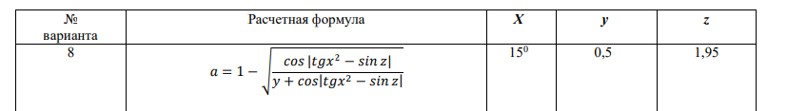

1. Код программы и результат ее работы

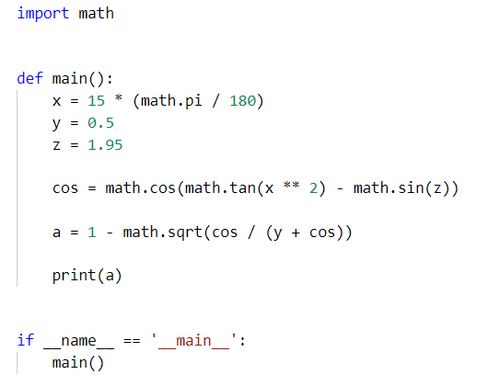

1. Блок схема

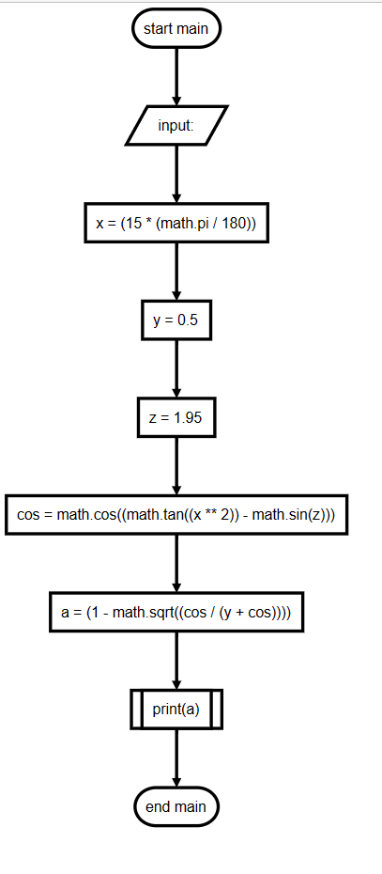

**Контрольные вопросы**

1. Литералы - значения, представленные в коде программы, например, числа или строки.
2. Основные принципы PEP8
   * Используйте 4 пробела на каждый уровень отступа
   * Ограничьте длину строки максимум 79 символами
   * Отделяйте функции верхнего уровня и определения классов двумя пустыми строками.
   * Кодировка Python должна быть UTF-8
   * Каждый импорт, как правило, должен быть на отдельной строке.
3. Скалярные (неделимые). Числа (целое, вещественное). Логический тип. NoneType. Структурированные (составные) / коллекции. Последовательности: строка, список, кортеж, числовой диапазон. Множества. Отображения: словарь.
4. Типы данных -> 3 вопрос
5. NoneType - класс, None - объект, представляющая отсутствие значения.
6. print Выводит значение в sys.stdout
7. "f-строки" обеспечивают краткий, читаемый способ включения значения выражений Python внутри строк: print(f"{x = }")
8. Способы форматирования строк
   * Конкатенация: print("a" + "b")
   * %-форматирование: print("Hello %s" % (name))
   * Template-строки: print(Template("$x $y").substitute(x=x, y=y))
   * format(): print("Hello{}".format(name)
   * f-строки: print(f"{x = }")
9. Смотреть пример вопроса 8
10. print(f"Значение числа pi: {pi:.2f}"), print(f"Текущее время {now:%d.%m.%Y %H:%M}")
11. Алгоритм - определенная последовательность действий с набором входных данных, которые ведут к результату.
12. Любой применимый алгоритм обладает следующими основными свойствами:
    * Результативность означает возможность получения результата после выполнения конечного количества операций.
    * Определенность состоит в совпадении получаемых результатов независимо от пользователя и применяемых технических средств.
    * Массовость заключается в возможности применения алгоритма к целому классу однотипных задач, различающихся Конкретными значения-ми исходных данных.
    * Дискретность означает разбиение алгоритма на конечную последовательность действий или шагов при его выполнении.
    * Конечность означает то, что алгоритм должен выполняться за конечное время.
13. К основным способам описания алгоритмов можно отнести следующие:
    * Словесно-формульный;
    * Структурный или блок-схемный;
    * С помощью граф-схем;
    * С помощью сетей Петри.
14. Оператор присваивания записывает данные в ячейку или в массив ячеек памяти ОЗУ
15. Чтобы пользователю было понятнее, что от него хотят
16. Форматный вывод - это совокупность операций, обеспечивающая ввод/вывод высокого уровня переменных с применением определённого формата ввода/вывода (8).
17. Vasya, m11, Petya123, СУ_27
18. 5=Z(3), Z(a)=(b), Z(5)=(8)
19. True (Истина / Да / 1); False (Ложь / Нет / 0).
20. Присваивание, меняя значение переменной, может так же изменить значение другой переменной, которая ссылалась на тот же участок памяти, что и первая переменная.
21. Приоритет операций — очерёдность выполнения операций в выражении, при условии, что в выражении нет явного указания порядка следования выполнения операций (с помощью круглых скобок)
22. Слева направо
23. Для того чтобы изменить приоритет операций
24. Произойдет динамическое преобразование данных
25. % - остаток от деления, // - целочисленное деление
26. Библиотека math - cos sin etc, в радианах
27. round
28. Случайные числа — это последовательность чисел, которая подчиняется одному из законов распределения. random.randrange(start, stop, step)

Вывод: в ходе данной лабораторной работы получил навыки разработки алгоритмов линейной структуры.